Tugas Proyek Ternate, 19 Juni 2020

# ALGORITMA DAN PEMROGRAMAN II PROGRAM MENGHITUNG GAJI KARYAWAN



Nama : Jalaludin Rumi Iskandar

Nim : 13020190251

# PROGRAM STUDI TEKNIK INFORMATIKA FAKULTAS ILMU KOMPUTER UNIVERSITAS MUSLIM INDONESIA MAKASSAR

**2020**

**KATA PENGANTAR**

Bismillahi Rahmani Rahim, Alhamdullillahi Rabbil Alamin segala puji kita panjatkan kehadirat Allah SWT atas segala nikmat dan karunianya tercurahkan kepada kita yang tak terhingga ini, sholawat serta salam kita panjatkan kepada junjungan kita Nabi besar Muhammad SAW dan keluarganya, sahabatnya, beserta pengikutnya sampai akhir zaman aminn ya robal alamin.

Berkat anugerah dan bimbingan-Nya kami dapat menyelesaikan makalah ini dengan tepat waktu. Kami menyadari bahwa dalam penulisan makalah ini masih banyak kekurangan. Oleh karena itu kami sangat mengharapkan saran dan kritik yang sifatnya membangun demi kesempurnaan makalah ini.

# DAFTAR ISI

KATA PENGANTAR ..............................................................................................

DAFTAR ISI .............................................................................................................

BAB I PENDAHALUAN .........................................................................................

1.1 Deskripsi Kasus ...........................................................................................

1.2 Tujuan .........................................................................................................

BAB II URAIAN KEGIATAN ................................................................................

2.1 Analisis dan Desain Prosedur atau mekanisme kerja menggunakan algoritma Flowchart......................................................................................

2.2 Hasil Implementasi .......................................................................................

BAB III PENUTUP ...................................................................................................

3.1 Kesimpulan ...................................................................................................

3.2 Saran .............................................................................................................

# PENDAHULUAN

## Deskripsi Kasus

* + 1. Pengguna memasukkan jumlah karyawan kemudian mengisi nik (nomor induk karyawan), nama, golongan dan jam kerja
    2. CV. ABC menggaji karyawannya secara mingguan dengan hitungan sebagai berikut :

o golongan 1 dengan upah per jam 3.000 rupiah

o golongan 2 dengan upah per jam 3.500 rupiah

o golongan 3 dengan upah per jam 4.000 rupiah

o golongan 4 dengan upah per jam 5.000 rupiah

* + 1. Menghitung Upah:

Bila seorang karyawan bekerja kurang atau sama dengan 40 jam per minggu, akan dihitung dengan upah per jam seperti di atas, tetapi apabila bekerja lebih dari 40 jam, maka lebihnya akan dihitung sebagai lembur dengan upah per jam 1½ kali upah biasa

* + 1. Ketentuan yang tidak disebutkan di atas dapat anda tentukan sendiri dalam laporan, minimal mengerjakan sesuai dengan kasus.
    2. mengurutkan dan mencari data nilai yang diinginkan sesuai kategori

## Tujuan Praktikum

Tujuan disusunnya laporan ini yaitu untuk menyelesaikan tugas mata pelajaran Algoritma dan Pemrograman II Selain itu, penulis berharap dibuatnya laporan ini bukan hanya untuk tugas yang diberikan semata, akan tetapi bisa membantu kita semua dalam hal mempelajari ilmu pengetahuan khususnya Pemrograman C++ ini. harapan penulis yaitu semoga laporan ini tidak hanya berman!aat bagi penulis akan tetapi sangat berman!aat khususnya juga bagi para pembaca atau kita semua.

# BAB II PEMBAHASAN

## Analisis dan Desain Prosedur atau mekanisme kerja menggunakan algoritma Flowchart



Start

Output “Masukkan Jumlah

Karyawan : “

Input jum

for(int a=0;a<jhms;a++)

Output "KARYAWAN KE-"

(a+1)

Output “Masukkan Nama =“

Input nama[a]

Output "Masukan Golongan

=“

Input gol[a]

Output "Masukan Jumlah

Jam Kerja =“

Input jkerja[a]

Integer jkerja, jlembur, gol

Float gaji, gapok, glembur,

gajibersih

Char nama[30]



Case 1

Case 2

Case 3

Case 4

If(jlembur[a]>40)

Gajibersih[a]=gaji[a]+gle

mbur[a]

Glembur[a]=jlembur[a]*( gapok[a]*3/2)

Gaji[a]=jkerja[a]*gapok[a

]

Jlembur[a]=jkerja[a]-

40

Jlembur[a]=0

Gapok[a]=0

Gapok[a]=5000

Gapok[a]=4000

Gapok[a]=3500

Gapok[a]=3000

Switch (gol)



for(int a=0;a<jum;a++)

Output “Mahasiswa “ (a+1)

Output “Nama = “

Output nama[a]

Output “Gaji Pokok = “

Output gapok[a]

Output “Gaji Lembur = “

Output glembur[a]

Output “gaji Diterima =“

Output gajibersih[a]



Output"Kategori Nilai yang ingin

dicari = \n1. Gaji Pokok\n2. Gaji Lembur\n3. Gaji Diterima"

Output "Masukkan Kategori Nilai

yang ingin dicari = "

Case 1

Output "Masukkan Nilai

yang ingin dicari : "

while ((i<10)&(!found))

Input k

If (gapok[i]==k)

If (found)

Output "nilai " k "tidak ada

dalam data gaji pokok"

For(int a=0;a<jum;a++)

Output "Nama =

“ nama[a]

Output "Gaji Pokok

= ” gapok[a]

Found=true

i = I + 1

i = 0

Switvh(pil)

Bool found

Integer I, k, pil



Case 2

Output "Masukkan Nilai

yang ingin dicari : "

while ((i<10)&(!found))

Input k

If

(glembur[i]==k)

If (found)

Output "nilai " k "tidak ada

dalam data gaji lembur"

For(int a=0;a<jum;a++)

Output "Nama =

“ nama[a]

Output "Gaji

Lembur = “ glembur[a]

Case 3

Output "Masukkan Nilai

yang ingin dicari : "

while ((i<10)&(!found))

Input k

If

(gajibersih[i]==k)

If (found)

Output "nilai " k "tidak ada

dalam data gaji diterima"

For(int a=0;a<jum;a++)

Output

"Nama = “ nama[a]

Output "Gaji

diterima = “ gajibersih[a]

Found=true

i = I + 1

i = 0

Found=true

i = I + 1

i = 0

* 1. **Hasil Implementasi**

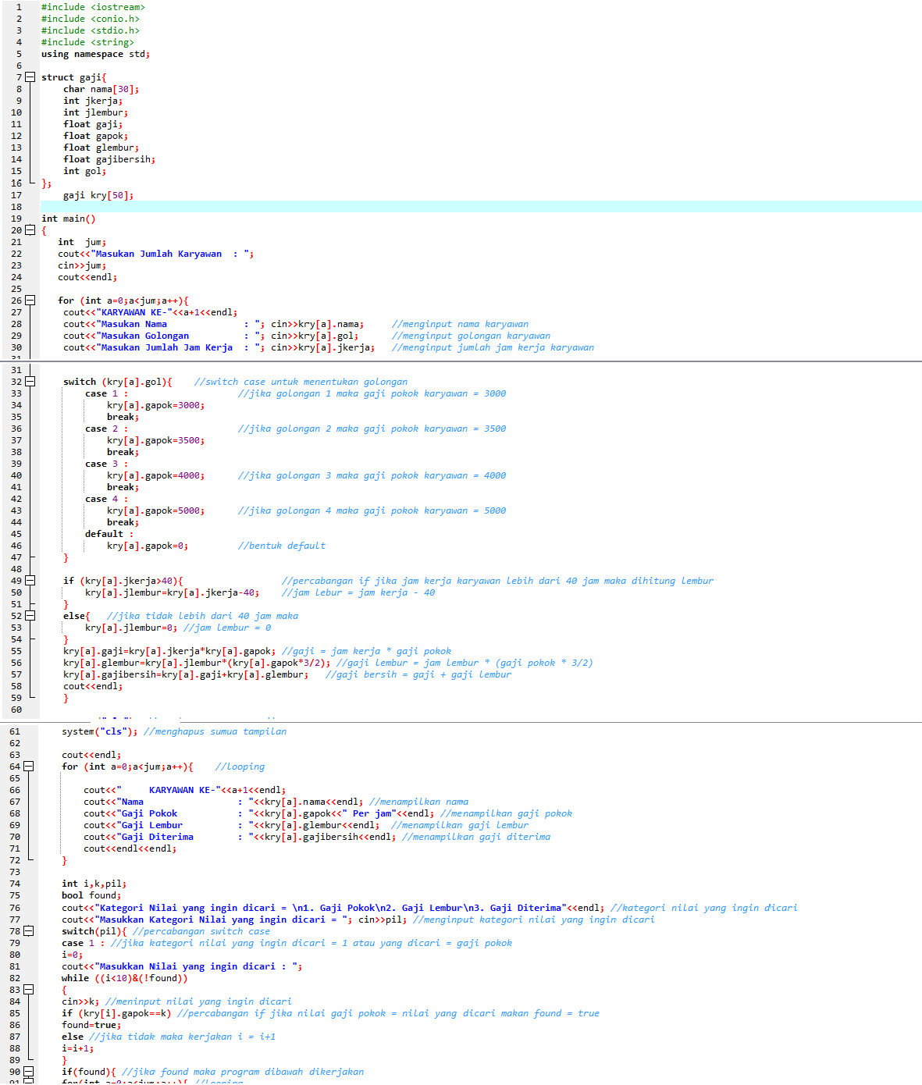

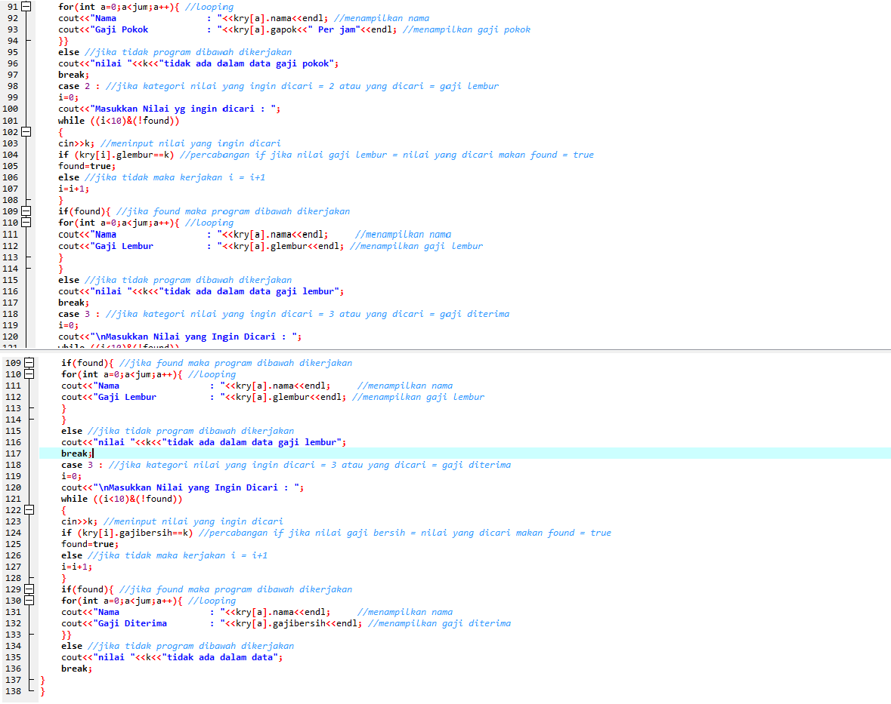

* 1. **Pengujian Program**

Pada gambar dibawah kita akan menginput jumlah karyawan, nama, golongan, dan Jumlah jam kerja. Setelah menginput nilai dari masing-masing data selanjutnya program akan menampilkan hasil inputan berupa nama, gaji pokok, gaji lembur dan gaji diterima dan selanjutnya jika kita ingin mencari kategori nilai kita dapat menginput angka sesuai dengan kategori yang diinginkan, setelah itu kita menginputkan nilai yang akan dicari dan nilai yang kita cari akan keluar

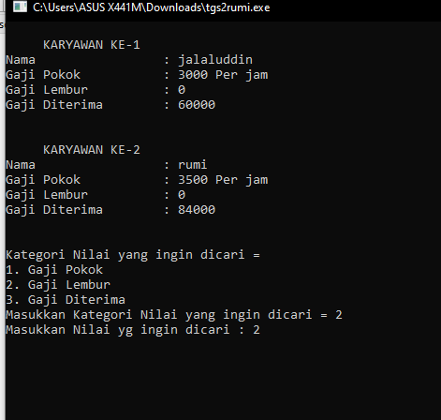

# BAB III PENUTUP

## Kesimpulan

Adapun beberapa kesimpulan yang dapat diambil adalah 3

* + 1. Dalam bahasa C++ semua hal yang berhubungan dengan sintaks harus diperhatikansecara seksama, hal ini dikarenakan sebuah program tidak akan bisa runningapabila salah satu sintaks itu missing.
    2. Dalam membangun program kita harus memperhatikan huruf reverse word, variable, konstanta, dan lain-lain karena program C++ bersifat case sensitive (huruf kecil dan besar dianggap berbeda).
    3. Struktur Data merupakan salah satu bahan dasar dasar pembuatan program.Pemakaian struktur data yang tepat didalam proses pemograman akanmenghasilkan algoritma yang jelas dan tepat sehingga menjadikan program secarakeseluruhan lebih sederhana.

## Saran

* + 1. Semoga makalah ini menjadi sebuah titik pendorong bagi pemula yang ingin belajar bahasa C++ secara mendalam.
    2. Semoga makalah ini menjadi pegangan pembaca dalam memahami setiap sintaksumum yang ada pada bahasa C++.
    3. Diharapkan makalah ini berguna dan dapat menjadi sarana pembelajaran oleh pembaca dan menjadi lebih paham mengenai program dan aplikasi lain pendukungnya